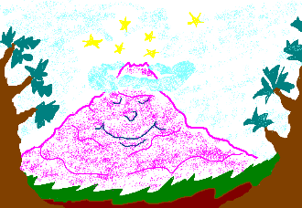
Ты зимой увидишь чудо,
Снег на горе как палантин,
Спасает гору от простуды.
Гора иначе – mountain.
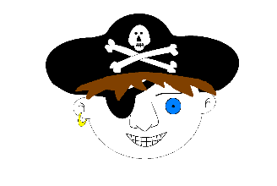
Кто глаз повязкой закрывает?
Чей грозен кажется портрет?
Кто ходит в паре с попугаем?
Пират мы скажем – pirate.
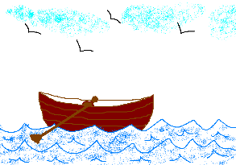
«Завтра что ты будешь делать?»
«Я хочу поехать в город».
«А на чём туда поедешь?»
«Поплыву на лодке – boat».

В наше время без машины
Людям стало не уютно.
А печатную машину
Называем мы – computer.
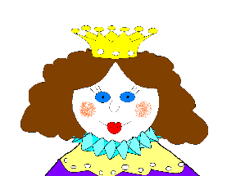
Посмотрите, там царица.
Она горда словно павлин,
Красива будто бы жар-птица.
А королева скажем – queen.
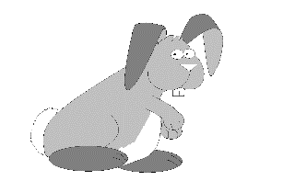
Что за дивную зверюшку
Из пластилина мальчик лепит?
У неё два длинных ушка.
Так это ж кролик или – rabbit.
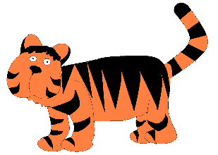
Я хочу тигра покормить,
Кусочек мяса мне подай-ка.
Ещё воды надо налить,
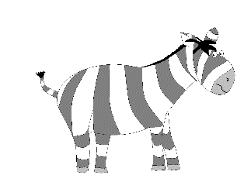
А тигр по-английски – tiger.

У нас в лесу живут лисы и волки,
А ещё растут сосны да кедры.
Нет у нас полосатой лошадки –
Чёрно-белой гарцующей zebra.

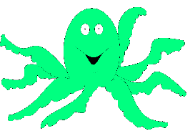
Что за существо плывёт?
Какой смелый карапуз.
У него аж восемь ног.
Так ведь это – octopus.
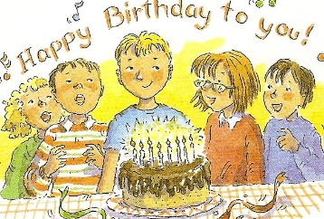
У тебя сегодня праздник.
Скушай тортик, сок попей.
Ты сегодня именинник.
У тебя сейчас – birthday.

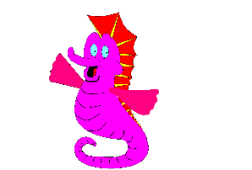
- Кто коралл с морского дна
Всем в подарок нам принёс?
- Был морской конёк в гостях.
По-английски же – seahorse.
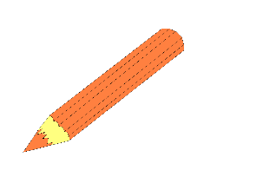

Я рисунок свой повесил
И убрал в пенал что? – pencil.
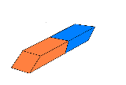
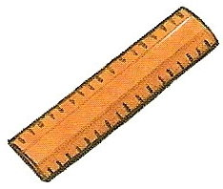
С пола пыль сотрёт нам швабра,
Карандаш с бумаги – rubber.
Дети

Дети от Москвы до Тулы
Знают, что линейка – ruler.

